IP-Телефония - это технология, которая использует IP-протокол для передачи голоса и данных.
IP-протокол – протокол описывающий правила адресации и передачи данных в сети Internet, применяющийся как в глобальной сети Internet но и во внутренних сетях предприятий (так называемый IntraNet).
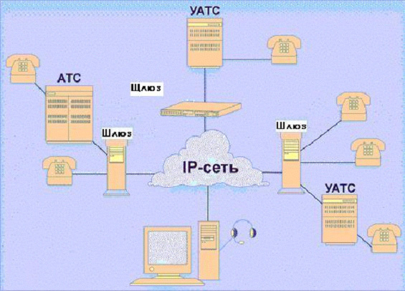
На схеме редставлена обобщённая схема сети IP-телефонии. Основу сети составляют голосовые шлюзы, подключаемые к телефонным сетям, офисным АТС, или напрямую к телефонным аппаратам сотрудников компании.
Между собой шлюзы объединяются цифровыми каналами связи.
Учёт использования сетевых ресурсов, настройка, конфигурирование и управление ведётся с помощью специального сервера.
Система передачи пакетных голосовых сообщений работает следующим образом. Абонент ТфОП набирает со своего телефонного аппарата номер доступа в сеть IP-телефонии и в тоновом режиме вводит необходимый внутренний номер, или дожидается ответа секретаря. Абонент внутренней сети набирает со своего телефона код выхода в городскую телефонную сеть (который совпадает с общепринятыми кодами телефонной сети).
Голосовой шлюз сети IP-телефонии, находящийся в вызываемом регионе, инициирует звонок используя местную телефонную сеть, внутреннюю АТС или напрямую к вызываемому абоненту. Речевой сигнал от абонентов поступает на шлюзы, оцифровывается по используя современные алгоритмы, которые обеспечивают сжатие голоса без потери качества, с одновременным подавлением пауз, свойственных любому разговору. Полученный цифровой поток разбивается на пакеты протокола IP, при необходимости шифруется и передаётся по сети к заданным шлюзам. Маршрутизация пакетов осуществляется согласно алгоритмам работы сетей IP по наикратчайшему пути и с наименьшими задержками.
Таким образом, междугородный или международный телефонный вызов осуществляется через местные телефонные сети абонентов и глобальную сеть Internet. Благодаря значительному уплотнению речевой информации без ухудшения качества при передаче (от 6 до 10 разговоров на стандартный телефонный канал 64 кбит/с) удельная стоимость разговора оказывается гораздо ниже, чем при традиционной междугородной или международной связи.
Кроме сокращения расходов на услуги междугородной и международной связи, использование этой технологии позволяет объединить в одну систему несколько офисных АТС филиалов предприятия, или позволить избежать больших расходов на установку городских линий связи. Также данная технология позволяет защитить от подслушивания каналы связи между офисами организации.

Основные типы IP-телефонии.
Компьютер и компьютер - самый ранний и простой способ IP-телефонии. Для его реализации необходимы два компьютера со звуковыми картами, системами ввода-вывода звуковой информации (колонки, микрофон).
Компьютер и телефон. При этом абонентам необходимо иметь, с одной стороны, ПК со звуковой картой, системы ввода-вывода звука, с другой обычный телефон, находящийся в любой точке планеты. При таком наборе технических средств абонентам проще пользоваться услугой, чем в первом случае.
Телефон и телефон. При этом абоненту не нужно никакого специального оборудования только обычный телефон. Качество связи сопоставимо с качеством при обычном телефонном разговоре, т.к. компанией используются выделенные каналы связи.

Основные преимущества IP – телефонии.
- Главное достоинство Услуги - в ее дешевизне. Новые технологии позволяют значительно более эффективно использовать самую дорогую часть коммуникаций - каналы связи. Их пропускная способность во много раз превышает традиционные (каналы одновременно используются сразу многими абонентами).
- Возможность организации высоконадежных, защищенных каналов связи с наилучшим соотношением цена/качество и цена/функциональность.
- Простота пользования Услугой. Воспользоваться связью в данном режиме настолько просто, что это может сделать даже человек, не знакомый с Internet и ПК.
IP–телефония, являясь результатом интеграции телефонной и IP сетей - позволяет полно и на современном уровне удовлетворить потребность клиентов в недорогой связи с наличием дополнительных услуг. Технически представляя собой универсальную транспортную среду, позволяющую интегрировать различные традиционные подсистемы связи: телефонную, передачи данных, видеоконференц-связь.

